CAMPUS DE CAMPO MOURÃO
Divisão de Extensão e Cultura

EDITAL Nº. 020/2015
Resultado do Processo Seletivo de Bolsistas para Bolsas Permanência – 2015

A Divisão de Extensão e Cultura, em conformidade com o Edital 04/2015 da Pró-Reitoria de Extensão e Cultura, torna pública o resultado de bolsas a alunos regularmente matriculados em cursos de graduação da Unespar, com comprovada dificuldade de se manter na Universidade por questão de vulnerabilidade soioeconômica, para auxílio à permanência na Instituição mediante desenvolvimento de atividades vinculadas à extensão e/ou à cultura universitárias.

1- Classificação:
Aluno | Projeto | Coordenador
1º Lugar: Jacqueline de Oliveira | Desenvolvimento de um setor de Estágios no Colegiado de engenharia de Produção | Célia Kimie Matsuda
2º Lugar: Sheila Cristina de Araújo Dourado | Contribuições dos estudos da linguagem para a (res) significação do agir docente: contextos de formação inicial e continuada | Marileuza A.Miquelante
3º Lugar: Alana Regiane Bueno de Andrade | Cinespar- Cinema Itinerante | Áurea Andrade Viana de Andrade
1º Suplente: Thais da Silva | Orientação em Escolas Públicas | Marcos Clair Bovo

Campo Mourão, 24 de setembro de 2015.

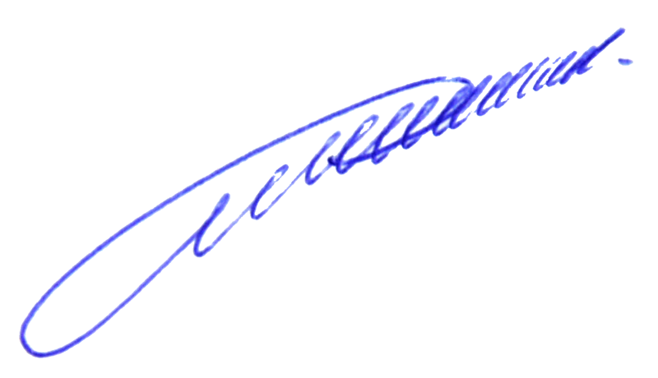
_________________________________
Prof. João Marcos Borges Avelar
Divisão de Extensão
Portaria 038/2014 - D

ANEXO I – EDITAL 015/15 – DIVISÃO DE EXTENSÃO E CULTURA
UNESPAR CAMPUS DE CAMPO MOURÃO
PROCESSO SELETIVO DE BOLSISTAS PIBEX – 2015

FICHA DE INSCRIÇÃO

Dados pessoais:
Nome:
Endereço:
RG: CPF:
E-mail:
Telefones:

Dado acadêmicos:
Curso: Série: RA:
Projeto/programa:
Link de acesso ao Currículo Lattes:

- Declaro não possuir nenhum tipo de vínculo empregatício, nem receber qualquer outro tipo de bolsa de estudos, de forma a poder me dedicar por 20 horas semanais como bolsista graduando ao Projeto/Programa pretendido, sob pena das implicações previstas na legislação.
- Declaro conhecer e concordar com os termos do Edital 011/15 – DIVISÃO DE EXTENSÃO E CULTURA, amparado no Edital 03/2015 da Pró-Reitoria de Extensão e Cultura.

Assumo inteira responsabilidade pelas informações contidas neste formulário, sob as penas da lei.

_________________________, ____de agosto de 2015.

_______________________________
Nome

Obs.: anexar a esta ficha de inscrição:
- declaração de matrícula no curso informado.
- currículo atualizado na Plataforma Lattes do CNPq

